BÀI 9: NUÔI DƯỠNG TÂM HỒN
ĐỌC MỞ RỘNG THEO THỂ LOẠI: CÔ BÉ BÁN DIÊM
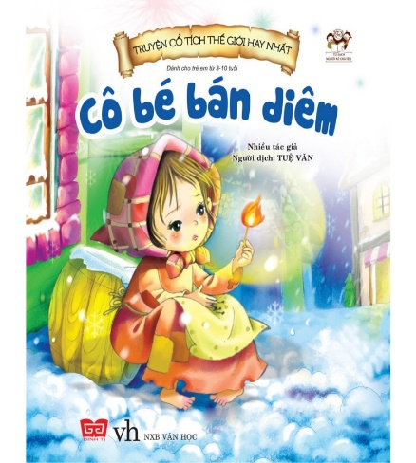 | 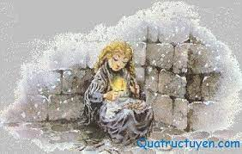 | 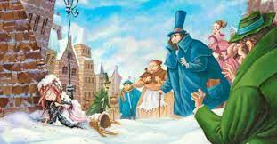

Từ việc đọc văn bản “Cô bé bán diêm” của An-đéc-xen, em rút ra bài học kinh nghiệm gì cho mình. Hãy viết đoạn văn từ 6-8 câu trình bày suy nghĩ của em.
………………………………………………………………………………………………………………………………………………………………………………………………………………………………………………………………………………………………………………………………………………………………………………………………………………………………………………………………………………………………………………………………………………………………………………………………………………………………………………………………………………………………………………………………………………………………………………………………………………………………………………………………………………………………………………………………………………………………………………………………………………………………………………………………………………………………………………………………………………………………………………………………………………………………………………………………………………………………………………………………………………………………………………………………

